**Якушева Мария Викторовна**

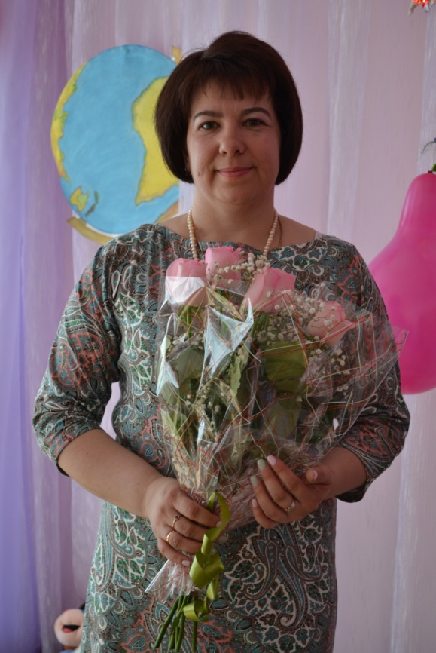

**Фамилия, имя, отчество**: Якушева Мария Викторовна

**Место работы**: МДОУ Детский сад № 15

**Должность**: воспитатель

**Образование**: высшее

**Специальность**: Организатор-методист дошкольного образования, преподаватель дошкольной педагогики и психологии.

**Трудовой стаж**: 18 лет

**Категория**: первая

**Повышение квалификации:**

|  |  |  |  |  |  |
| --- | --- | --- | --- | --- | --- |
|  |  |  |  |  |  |
| **№ п/п** | **Тема  курсов повышения квалификации** | **Место  прохождения** | **Название организации, осуществляющей  повышение квалификации** | **Сроки прохождения** | **Количество часов** |
| 1. | «Развитие профессиональных компетенций педагога дошкольной образовательной организации ( в условиях реализации ФГОС дошкольного образования)». | «Московский государственный областной гуманитарный институт» | «Московский государственный областной гуманитарный институт» | 6 декабря – 27 декабря 2014 года | 18 часов |

**Награждения, грамоты, благодарности:**

Грамота за добросовестный труд, успешную работу по обучению и воспитанию детей дошкольного возраста от комитета по образованию 2014

Грамоты победителя в смотрах- конкурсах "Подготовка групп к новому учебному году"2014г., 2015г.

Грамота победителя в конкурсе "Лучший проект по ПДД" 2015г.

Грамота победителя в конкурсе "Лучшее новогоднее оформление группы"2014г.

**Эссе «Мое педагогическое кредо»**

«Человек рождается не для того, чтобы бесследно

исчезнуть никому неизвестной пылинкой…

Человек оставляет себя, прежде всего, в человеке.

В этом высшее счастье и смысл жизни».

В. А. Сухомлинский

В детстве я даже и представить себе не могла, что когда - то стану воспитателем, я мечтала быть почтальоном и приносить людям письма, поздравительные открытки. Но волею судьбы, после окончания девятого класса я оказалась в педагогическом училище, которое успешно закончила. Затем я получила диплом и о высшем педагогическом образовании. И вот уже 12 лет работаю воспитателем в МДОУ №15 г.Раменское.

Уверенность в том, что я выбрала профессию правильно, мне дали дети и я ни на минуту не пожалела о своём выборе. Для меня теперь профессия воспитатель – это моя жизнь. Я считаю, что работать воспитателем – это прекрасно, потому что именно воспитатель закладывает ростки будущих характеров детей, поддерживая их своей любовью, отдавая им, этим неугомонным созданиям, тепло своего сердца.

Детский сад – это дом внимания, добра, света, где учатся жить. Воспитывая детей, я стараюсь научить их дружить друг с другом, сделать коллективом. На этом и стоит моя профессия. Воспитатель строит дом, имя которому – человек!